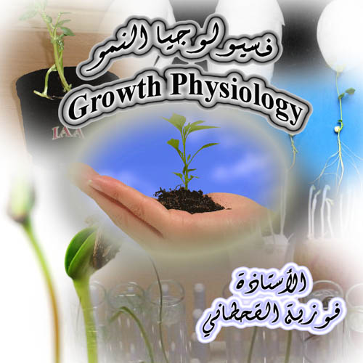

**373 نبت**

**فسيولوجيا النمو**

**عامل الضوء**

**الضوء:**

هو عبارة عن مجموعة من الفوتونات وهي الوحدة الأولية للإشعاع ويحمل الفوتون كماً عالياً من الطاقة

**مصادر الضوء يمكن تقسيمها إلى قسمين هما :**

* المصادر الطبيعية
* المصادر الصناعية

**تقسم النباتات إلى ثلاثة أقسام :**

**نباتات النهار الطويل ( أكثر من 14 ساعة ):**

وهي النباتات التي تزهر عندما تتعرض لفترة إضاءة أكثر من (**14 ساعة**) ولا تزهر وتبقى فترة نموها الخضري إذا تعرضت لفترة إضاءة أقل من ذلك

**نباتات النهار القصير ( أقل من 14 ساعة ) :**

هي النباتات التي تزهر إذا تعرضت لفترة إضاءة أقل من (**14 ساعة** ) وإذا تعرضت لفترة إضاءة أطول من ذلك لا تزهر وتبقى في نموها الخضري

**نباتات متعادلة النهار :**

هي النباتات التي تزهر إذا تعرضت لفترات إضاءة يومية مجاله متسع إلى حد كبير

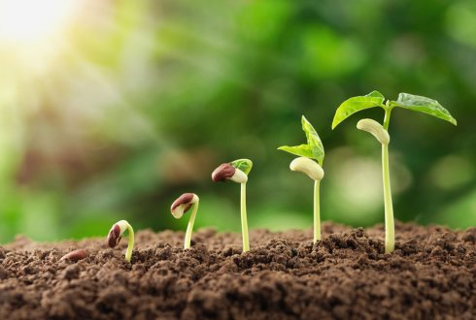

**بعض الأعراض الظاهرية أثناء المعاملات الضوئية وتفسيرها:**

**الضوء المستمر:**

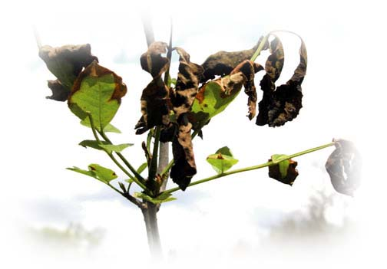بعد فترة من إجراء التجربة نلاحظ التفاف حواف الأوراق وذلك لتقليل مساحة السطح المعرض للضوء كما يلاحظ وجود طبقة شمعية على سطح الأوراق كنوع من الحماية ونلاحظ قلة مساحة الأوراق وتصبح لونها داكنة ويرجع ذلك لوضع نبات الفول ( **النهار القصير** ) في ظروف بيئية غير مناسبة فلا بد من أن تتكيف مع تلك الظروف حيث ينشط كلاَ من هرمون الجبرلين وهرمون السيتوكينين ويحفز ويزيد من معدل انقسام الخلايا في النسيج الوسطي فتتعدد بذلك طبقات النسيج الوسطي مصاحب لذلك زيادة في عدد البلاستيدات الخضراء لتلائم نسبة الضوء المعرضة له للقيام بعملية البناء الضوئي ، وبذلك تصغر مساحة الورقة حيث يعتبر نوع من التكيف لتقليل مساحة السطح الناتح.

من ناحية الطول نلاحظ في نبات الفول قصير مقارنة بالكنترول أو عامل الظلام وذلك نتيجة تأكسد هرمون الأوكسين والطاقة الناتجة من عملية البناء تستخدم لزيادة القطر في الساق فيصبح نبات الفول متقزم .

في بداية التجربة لابد من الري يومين وذلك لإستمرار عملية النتح للتقليل من درجة حرارة النبات ولكن بعد مدة من إجراء التجربة نلاحظ أن عملية الري مشابه لعملية الري في نبات الفول المعامل في الظلام في انخفاض معدل الري ويعود السبب إلى أنه في ظروف الضوء المستمر يصاب النبات الإجهاد الحراري من حيث ارتفاع درجة حرارة النبات عن المعدل المسموح به فتتحول الغازات الذائبة داخل النبات من الحالة الذائبة إلى الحالة الغازية مرة أخرى ( **أكثر من 35 م** ) كما أن الشدة الضوئية تؤدي إلى أكسدة الأصباغ أكسدة ضوئية فتفقد المقدرة على إتمام عملية البناء وتتشوه أغلب الأجهزة في الخلية ويقل بذلك الطاقة الحيوية اللازمة لجميع العمليات الحيوية ويقل بذلك الظغط الإسموزي وضغط الإمتلاء وتغلق الثغور فترتفع درجات الحرارة داخل النبات فتقل القوة السالبة في النبات وبذلك نلاحظ جميع ما سبق ذكره وأغلب النقاط تؤدي إلى نفس النتيجة في النهاية يصاب النبات بالإجهاد الحراري الذي يؤدي إلى الإصابة بالإجهاد المائي

**المعاملة في الظلام المستمر :**

عند حجب الضوء لفترات طويلة عن النبات وعدم القدرة على القيام بعملية البناء الضوئي يحاول أن يستفيد النبات من الطاقة الناتجة من عملية التنفس وذلك لمدة وجيزة فقط ، ونلاحظ قلة عدد الأوراق وتبقى مساحتها صغيرة وسهولة كسر النبات وذلك لعدم قدرتها القيام بعملية البناء الضوئي وإنتاج المواد اللازمة والطاقة للنمو وانقسام الخلايا وإنتاج الأنسجة لتدعيم النبات فيسهل كسره ، ونلاحظ كذلك زيادة معدل طول النبات عن المعدل الطبيعي وذلك نتيجة زيادة نشاط هرمون الأوكسين في الظلام وبعد مدة من اجراء التجربة يحفز الهرمون بدوره إلى زيادة إنتاج الهرمون المثبط للنمو هرمون الإيثيلين ( سيتم ذكر مصدر انتاجه وآثاره على النبات في المعامل القادمة بإذن الله ) الذي يعود له تكوين القمة الخطافية وبعد مدة نلاحظ تحلل تلك الجدر وانفصالها عن النبات لأن هرمون الإيثيلين عند زيادة تركيزه يؤدي إلى توسع قطري للخلايا ويحفز نشاط الإنزيمات المحلله للجدر مثل بروتنيز ، سليوليز ، بكتينيز وغيرها .

يصاب النبات بالشحوب والإصفرار وذلك لأن النبات في الظلام لا تتحول البلاستيدات الأولية إلى بلاستيدات خضراء ولكن تبقى بلاستيدات شاحبة ( **الشحوب الظلامي** )

**يعمل الضوء على :**

* إتلاف جزء من أوكسينات النمو أو أكسدتها
* تحويل بعض أوكسينات النمو في المناطق النامية إلى مادة مثبطة للنمو وذلك بإعادة ترتيب ذراتها الداخلية

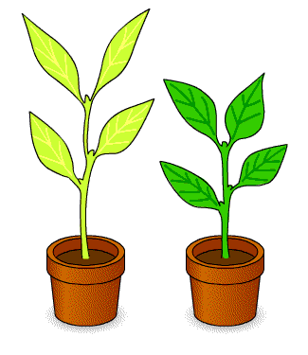**التجربة**

**المواد:**

بادرات ( **فول ، ذرة ، قمح** ) نامية في أصص

**طريقة العمل** :

* نأخذ ثلاثة أصص تحتوي على نباتات متساوية الطول تقريباً وتقسم إلى ثلاثة أقسام
* أصص توضع في إضاءة مستمرة قوية
* أصص توضع في الظلام التام
* أصص توضع في بيئة عادية ( **طبيعية**)
* تروى النباتات يومياً ولمدة أسبوع يجب أن تكون درجة الحرارة متساوية تقريباً في البيئات التي وضعت فيها النباتات، لاحظي الفرق في استجابة النباتات للمعاملات الضوئية المختلفة

**المعاملة في الظلام**

|  |  |  |
| --- | --- | --- |
| عدد البادرات | الطول الإبتدائي | الطول النهائي |
|  |  |  |
|  |  |  |
|  |  |  |
| **المجموع** |  |  |
| **المتوسط** |  |  |
| الزيادة |  | |

**المعاملة في الضوء المستمر**

|  |  |  |
| --- | --- | --- |
| عدد البادرات | الطول الإبتدائي | الطول النهائي |
|  |  |  |
|  |  |  |
|  |  |  |
| **المجموع** |  |  |
| **المتوسط** |  |  |
| الزيادة |  | |

**المعاملة في الضوء المتقطع**

|  |  |  |
| --- | --- | --- |
| عدد البادرات | الطول الإبتدائي | الطول النهائي |
|  |  |  |
|  |  |  |
|  |  |  |
| **المجموع** |  |  |
| **المتوسط** |  |  |
| الزيادة |  | |

**لرسم منحنى التأثير الضوئي على النبات**

نخرج المتوسط لطول النباتات في المعاملات الثلاثة المختلفة كالتالي :

**الطول الإبتدائي + الطول النهائي**

**المتوسط = ـــــــــــــــــــــــــــــــــــــــــــــــــــــــــــــــــــــــــــــــــــــ**

**2**

